2011年小升初数学试卷（一）
一、填空题：
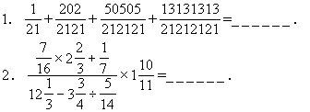

3．一个两位数，其十位与个位上的数字交换以后，所得的两位数比原来小27，则满足条件的两位数共有______个．

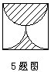
5.图中空白部分占正方形面积的______分之______.

6．甲、乙两条船，在同一条河上相距210千米．若两船相向而行，则2小时相遇；若同向而行，则14小时甲赶上乙，则甲船的速度为______．

7．将11至17这七个数字，填入图中的○内，使每条线上的三个数的和相等．

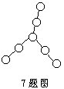

8．甲、乙、丙三人，平均体重60千克，甲与乙的平均体重比丙的体重多3千克，甲比丙重3千克，则乙的体重为______千克．

9．有一个数，除以3的余数是2，除以4的余数是1，则这个数除以12的余数是______．

10．现有七枚硬币均正面（有面值的面）朝上排成一列，若每次翻动其中的六枚，能否经过若干次的翻动，使七枚硬币的反面朝上______（填能或不能）．

二、解答题：
1．浓度为70％的酒精溶液500克与浓度为50％的酒精溶液300克，混合后所得到的酒精溶液的浓度是多少？

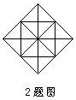
2．数一数图中共有三角形多少个？

3．一个四位数，它的第一个数字等于这个数中数字0的个数，第二个数字表示这个数中数字1的个数，第三个数字表示这个数中数字2的个数，第四个数字等于这个数中数字3的个数，求出这个四位数．

